Состав Совета депутатов
муниципального образования Билибинский муниципальный район седьмого созыва

1. | 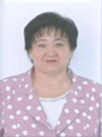 | Председатель Совета депутатов муниципального образования Билибинский муниципальный район седьмого созыва  Левашко Надежда Александровна  Год рождения: 1958  Образование: высшее
2. | 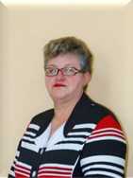 | Заместитель Председателя  Толстая Светлана  Дмитриевна  Год рождения: 1958  Образование: высшее  Место работы: пенсионер | 9. | 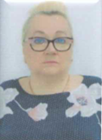 | Лубнина Светлана Николаевна  Год рождения: 1959  Образование: высшее  Место работы: ГОУ ЧАО «Чукотский северо – западный техникум города Билибино»
3. |  | Ачаканова Елена Сергеевна  Год рождения: 1990  Образование: высшее  Место работы: МАУ «Спортивно-оздоровительный комплекс» г.п. Билибино» | 10. |  | Махнанова Алла Александровна  Год рождения: 1989  Образование: высшее  Место работы: МАУК «Центральная библиотека Билибинского муниципального района»
4. |  | Высоцкая  Карина Николаевна  Год рождения: 1985  Образование: высшее  Место работы: МАОУ ДО «Билибинская школа искусств» | 11. | 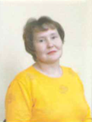 | Петровская Алена Сергеевна  Год рождения: 1971  Образование: высшее  Место работы: МАУК «Центр досуга и народного творчества Билибинского района»
5. |  | Дечканец Максим Валерьевич  Год рождения: 1985  Образование: высшее  Место работы: АО «Чукотэнерго», Северные электрические сети | 12. | 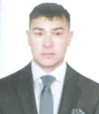 | Рондо Олег Иосифович  Год рождения: 1990  Образование: высшее  Место работы: войсковая часть
6. |  | Зобов Андрей Александрович  Год рождения: 1976  Образование: высшее  Место работы: отдел клиентской службы в г. Билибино Отделения Фонда Пенсионного и социального страхования РФ по ЧАО» | 13. | 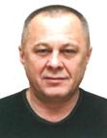 | Скориков Евгений Евгеньевич  Год рождения: 1964  Образование: высшее  Место работы: Филиал АО «Росэнергоатом» «Билибинская атомная станция»
7. |  | Крылова Инна Геннадьевна  Год рождения: 1971  Образование: высшее  Место работы: МАОУ «Средняя  общеобразовательная школа  города Билибино Чукотского  автономного округа» | 14 |  | Чащина Анна Павловна  Год рождения: 1988  Образование: высшее  Место работы: ООО «Билибино Сервис»
8. | 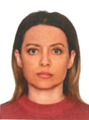 | Лапина Неля Владимировна  Год рождения: 1980  Образование: высшее  Место работы:  ООО «АРКТИК АТОМ - СЕРВИС». | 15. | 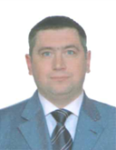 | Шаповалов Юрий Петрович  Год рождения: 1982  Образование: высшее  Место работы: Муниципальное автотранспортное предприятие Билибинского района.
Согласие на распространение персональных данных субъекта хранится в личном деле лица.

